无源蜂鸣器驱动设计

小梅哥编写，可适用于芯航线FPGA学习套件，作者保留一切所有权

2016年7月16日星期六

蜂鸣器是一种一体化结构的电子讯响器，采用直流电压供电，广泛应用于计算机、打印机、复印机、报警器、电子玩具、汽车电子设备、电话机、定时器等电子产品中作发声器件。蜂鸣器主要分为压电式蜂鸣器和电磁式蜂鸣器两种类型。

压电式蜂鸣器：压电式蜂鸣器主要由多谐振荡器、压电蜂鸣片、阻抗匹配器及共鸣箱、外壳等组成。有的压电式蜂鸣器外壳上还装有发光二极管。

多谐振荡器由晶体管或集成电路构成。当接通电源后（1.5~15V直流工作电压）,多谐振荡器起振,输出1.5~2.5kHZ的音频信号，阻抗匹配器推动压电蜂鸣片发声。

电磁式蜂鸣器：电磁式蜂鸣器由振荡器、电磁线圈、磁铁、振动膜片及外壳等组成。

接通电源后，振荡器产生的音频信号电流通过电磁线圈，使电磁线圈产生磁场。振动膜片在电磁线圈和磁铁的相互作用下，周期性地振动发声。

根据蜂鸣器本身是否集成了震荡源，蜂鸣器可以分为有源蜂鸣器与无源蜂鸣器。

有源蜂鸣器直接接上额定电源(新的蜂鸣器在标签上都有注明)就可连续发声；而无源蜂鸣器则和电磁扬声器一样，需要接在音频输出电路中才能发声。

有源蜂鸣器与无源蜂鸣器的区别：

注意：这里的“源”不是指电源，而是指震荡源。

也就是说，有源蜂鸣器内部带震荡源，所以只要一通电就会叫；

而无源内部不带震荡源，所以如果用直流信号无法令其鸣叫。必须用2K-5K的方波去驱动它

有源蜂鸣器往往比无源的贵，就是因为里面多个震荡电路。

无源蜂鸣器的优点是：

1. 便宜

2. 声音频率可控，可以做出“多来米发索拉西”的效果

3. 在一些特例中，可以和LED复用一个控制口

有源蜂鸣器的优点是：程序控制方便。

以上介绍了蜂鸣器的种类以及有源蜂鸣器、无源蜂鸣器的特点。接下来，我们将介绍芯航线FPGA学习套件主板上使用的蜂鸣器电路，并使用Verilog设计一个蜂鸣器驱动电路，来驱动蜂鸣器发声。

## 蜂鸣器电路介绍

芯航线FPGA学习套件主板上使用了一枚3.3V驱动的无源蜂鸣器，其电路如下所示：

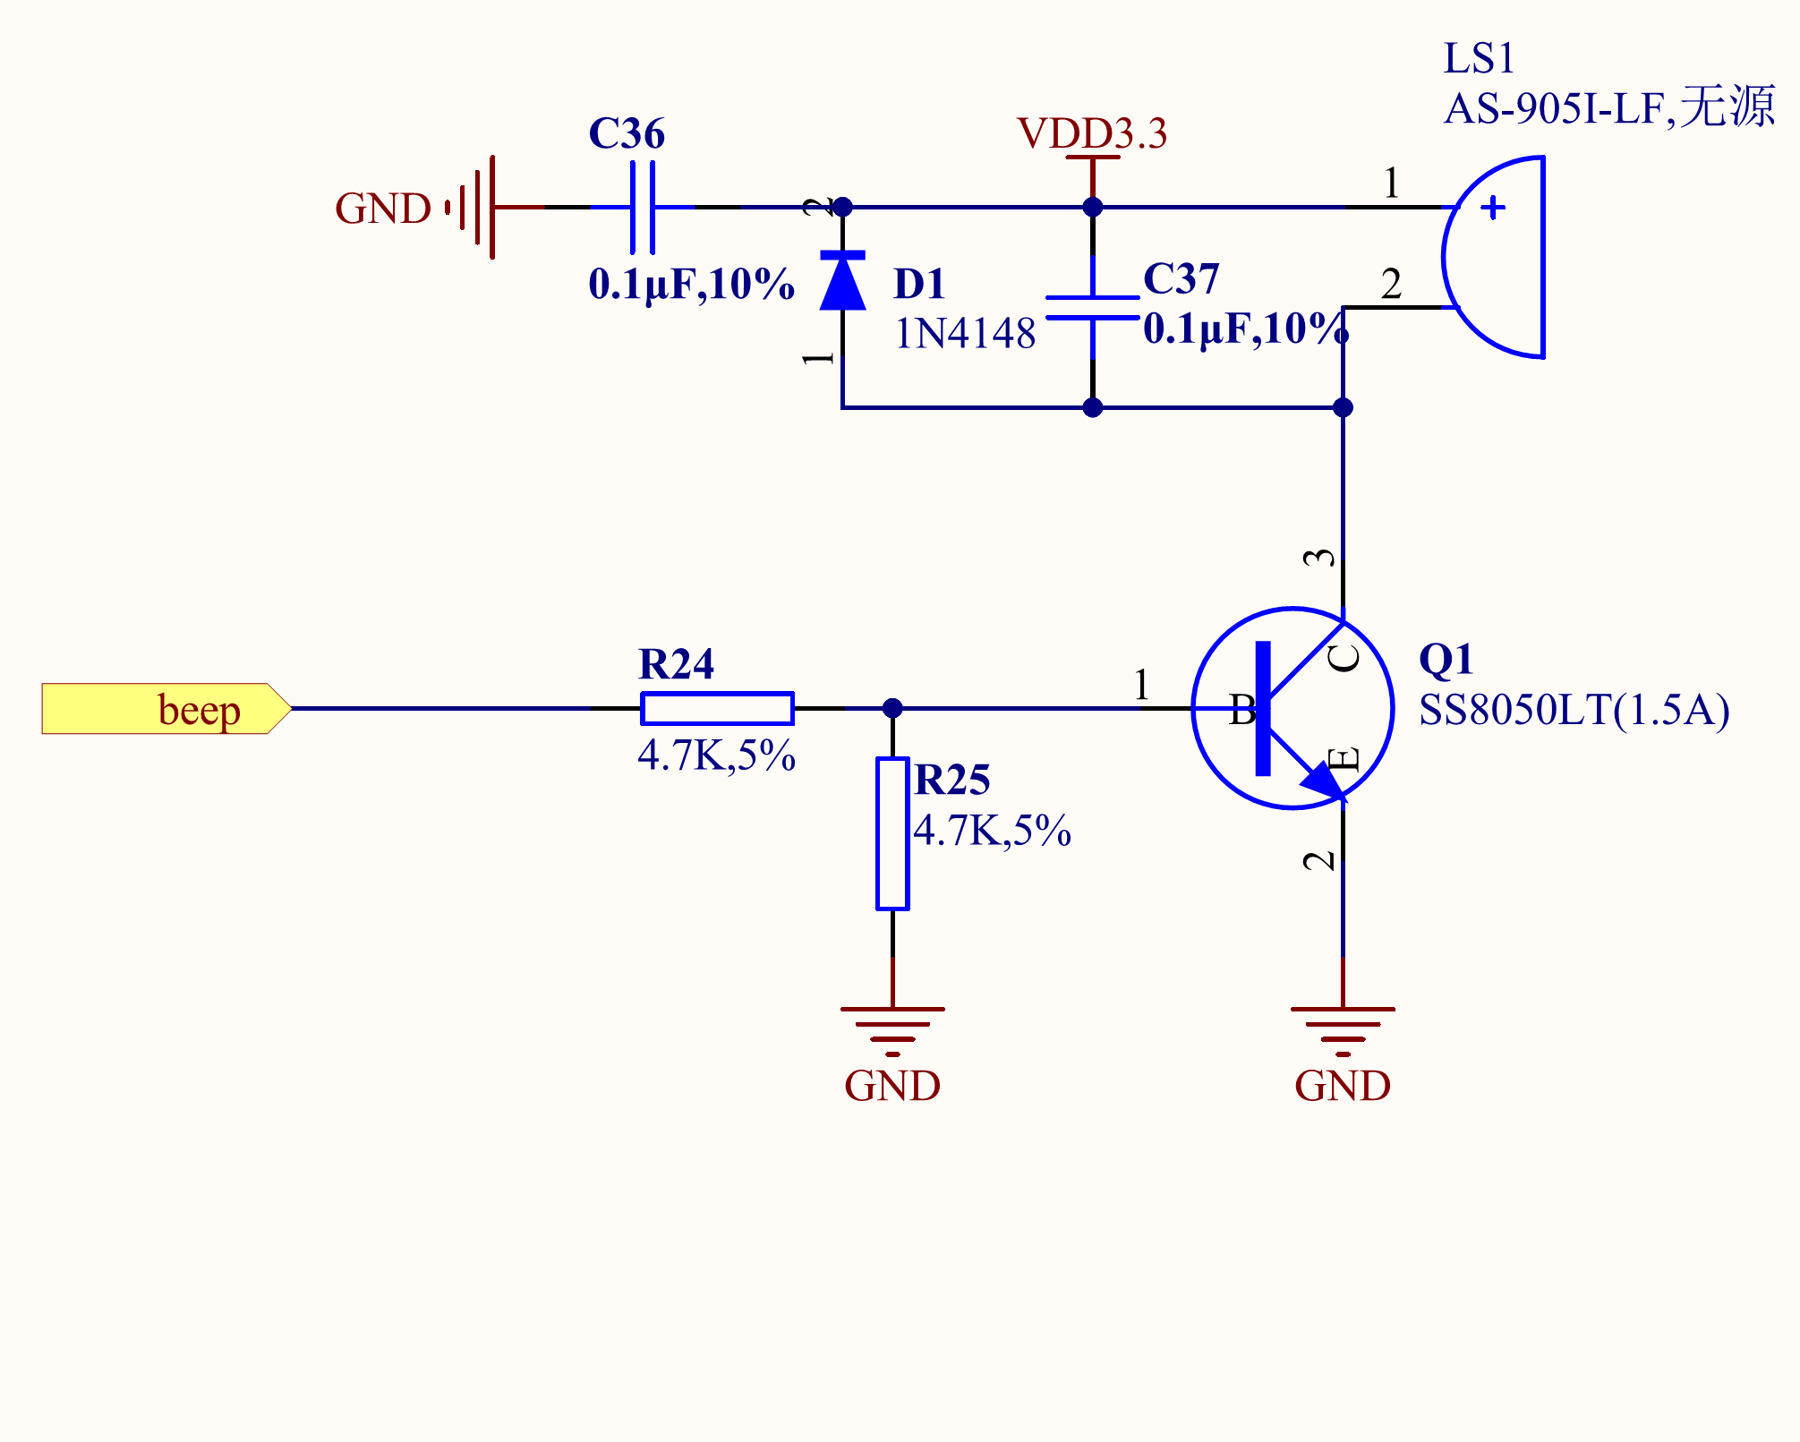

电容 C37 用于提高电路抗干扰性能。 D1 起保护三极管的作用，当三极管突然截止时，无源蜂鸣器两端产生的瞬时感应电动势可以通过 D3 迅速释放掉，避免叠加到三极管集电极上从而击穿三极管。

beep端口接FPGA输出管脚，使用时，只需要在beep信号上输出2~5KHz的pwm波，就能驱动蜂鸣器发声。

## 无源蜂鸣器控制器设计

通过前面对无源蜂鸣器的特点介绍可知，要使无源蜂鸣器能够正常发声，需要在控制端beep给出相应频率的PWM波。因此，对于无源蜂鸣器的控制，就转化为了设计一个PWM波发生电路。因此，接下来我们将介绍PWM波发生电路的设计。

何为PWM波？PWM的英文全名叫Pulse Width Modulation，即脉冲宽度调制。通过对一系列脉冲的宽度进行调制，来等效地获得所需要波形(含形状和幅值)。 PWM控制技术在逆变电路中应用最广，应用的逆变电路绝大部分是PWM型，广泛应用在从测量、通信到功率控制与变换的许多领域中。

以下为周期为1KHz，脉冲宽度（占空比）分别为20%、50%、90%的波形图：







由图可知，当信号周期一定，信号高电平时间所占总时间的百分比不一样，即为不同占空比的PWM波。在逆变电路中，当使用这样的波形去驱动MOS管的导通时，因为一个周期内不同占空比的PWM信号其高电平持续长度不一样，因此使得MOS管的开通时间也不一样，从而使得电路中的平均电流也不一样，因此，通过调整驱动信号的占空比即可调整被控制电路中的平均电流。

而除了调整PWM信号的占空比，PWM信号的周期也是可以调整的，例如，在逆变电路中，使用IGBT作为开关器件，常见开关频率为几K到几十K，而使用MOS管作为开关器件，其开关频率则可高达几百K。因此，对于不同的器件，对驱动信号的频率要求也不一样。所以，还需要能够对PWM波的频率进行调整。

通过以上分析，可以知道，要设计一个PWM发生电路，需要能够实现对信号的频率和占空比的调节。使用过单片机或者DSP产生PWM波的朋友应该知道，在单片机或者DSP中，产生PWM波的方法就是使用片上定时器进行循环计数，通过设定定时器的一个定时周期时长来确定对应输出PWM信号的频率，同时还有一个比较器，该比较器比较定时器的实时计数值与用户设定的比较值的大小，根据比较结果来控制输出信号的电平高低。通过设定不同的比较值，即可实现不同占空比的PWM信号输出。



对于FPGA来说，要产生PWM波，也可以借鉴单片机或DSP使用定时器产生PWM波的思路。

## 基于FPGA的PWM电路设计

根据DSP产生PWM波典型原理，在FPGA中设计PWM发生器时，也可提取出如下两个主要电路：

1. 定时器/计数器电路
2. 输出比较电路

### 定时器/计数器电路设计

定时器电路设计较为简单，在《小梅哥FPGA设计思想与验证方法视频教程》中，04课“计数器设计与验证”介绍了最简单的计数器设计。参考各种MCU的计数器输出PWM波时的典型配置，可知该定时/计数器采用循环递减的计数方式，计数器循环从设定的计数初始值递减到0，然后再回到计数初始值再次递减。这样，只需要设定一个计数初始值，并确定计数时钟源频率，即可确定计数一个完整周期的时间，也即PWM信号频率。

在本节中，我们设计定时/计数器的计数时钟源频率为芯航线FPGA学习套件主板上晶体振荡器的输出频率50MHz，定时/计数器位宽为32位，则计数器代码如下所示：

|  |
| --- |
| **reg** **[**31**:**0**]**counter**;**//定义32位计数器  **reg** **[**31**:**0**]**counter_arr**;**//定义32位预重装寄存器  **always@(posedge** Clk50M **or** **negedge** Rst_n**)**  **if(!**Rst_n**)**  counter **<=** 32'd0**;**  **else** **if(**cnt_en**)begin**  **if(**counter **==** 0**)**  counter **<=** counter_arr**;**//计数到0，加载自动预重装寄存器值  **else**  counter **<=** counter **-** 1'b1**;**//计数器自减1  **end**  **else**  counter **<=** counter_arr**;** //没有使能时，计数器值等于预重装寄存器值 |

### 输出比较电路

输出比较电路通过比较计数器实时计数值与比较寄存器中的设定值，来确定最终PWM输出信号的电平状态。这里，我们可以定义，当计数器计数值大于等于比较值时，PWM输出端输出低电平，当计数值小于比较值时，PWM输出端输出高电平。因此输出比较电路设计代码如下：

|  |
| --- |
| **reg** o_pwm**;**//pwm输出信号  **reg** **[**31**:**0**]**counter_ccr**;**//定义32位输出比较寄存器  **always@(posedge** Clk50M **or** **negedge** Rst_n**)**  **if(!**Rst_n**)** //让PWM输出信号复位时输出低电平  o_pwm **<=** 1'b0**;**  **else** **if(**counter **>=** counter_ccr**)**//计数值大于比较值  o_pwm **<=** 1'b0**;** //输出为0  **else** //计数值小于比较值  o_pwm **<=** 1'b1**;** //输出为1 |

### 完整PWM发生电路设计

通过以上设计，一个最简单的PWM产生电路主要电路就设计完成了，以下为PWM产生电路的完整代码：

|  |
| --- |
| **module** pwm_generator**(**  Clk50M**,**  Rst_n**,**  cnt_en**,**  counter_arr**,**  counter_ccr**,**  o_pwm  **);**  **input** Clk50M**;** //50MHz时钟输入  **input** Rst_n**;** //复位输入，低电平复位  **input** cnt_en**;** //计数使能信号  **input** **[**31**:**0**]**counter_arr**;**//输入32位预重装值  **input** **[**31**:**0**]**counter_ccr**;**//输入32位输出比较值  **output** **reg** o_pwm**;** //pwm输出信号  **reg** **[**31**:**0**]**counter**;**//定义32位计数器  **always@(posedge** Clk50M **or** **negedge** Rst_n**)**  **if(!**Rst_n**)**  counter **<=** 32'd0**;**  **else** **if(**cnt_en**)begin**  **if(**counter **==** 0**)**  counter **<=** counter_arr**;**//计数到0，加载自动预重装寄存器值  **else**  counter **<=** counter **-** 1'b1**;**//计数器自减1  **end**  **else**  counter **<=** counter_arr**;** //没有使能时，计数器值等于预重装寄存器值  **always@(posedge** Clk50M **or** **negedge** Rst_n**)**  **if(!**Rst_n**)** //让PWM输出信号复位时输出低电平  o_pwm **<=** 1'b0**;**  **else** **if(**counter **>=** counter_ccr**)**//计数值大于比较值  o_pwm **<=** 1'b0**;** //输出为0  **else** //计数值小于比较值  o_pwm **<=** 1'b1**;** //输出为1    **endmodule** |

## PWM发生电路仿真验证

对本PWM发生电路的验证思路比较简单，只需要产生50MHz基准计数时钟源（其他频率也可以，只需要修正频率和占空比计算公式中的相关参数），然后给出预重装值和输出比较值，然后使能计数，即可启动PWM输出。在运行过程中，修改预重装值可以设置输出PWM信号的频率，并将同时影响输出占空比，而在预重装值确定的情况下，修改输出比较值，则可以设置输出占空比。

最终输出PWM波的频率计算公式为：

$$f_{pwm}=\frac{f_{clk}}{counter_arr+1}$$

因此，当输出频率确定时，可计算得到预重装值，计算公式为：

$$counter_arr=\frac{f_{clk}}{f_{pwm}}-1$$

例如，当希望设置输出信号频率为5KHz时

$$counter_arr=\frac{f_{clk}}{f_{pwm}}-1=\frac{50000000}{5000}-1=9999$$

因此，我们只需要设置counter_arr值为9999即可使得最终输出信号频率为5KHz。

当输出PWM频率确定后，其输出占空比计算则为输出比较值与预重装值之商。计算公式为：

$$PW= \frac{counter_ccr}{counter_arr}$$

因此，当输出占空比确定时，可计算得到输出比较值，计算公式为：

$$counter_ccr= PW × counter_acr$$

例如，当输出频率为5KHz，输出占空比为70%时

$$counter_ccr= PW × counter_arr=9999 *0.7=6999$$

### PWM发生电路testbench设计

根据上述计算公式，可以设计pwm_generator模块的仿真文件如下所示：

|  |
| --- |
| `timescale 1ns**/**1ns  `define clk_period 20  **module** pwm_generator_tb**;**  **reg** Clk50M**;** //50MHz时钟输入  **reg** Rst_n**;** //复位输入，低电平复位  **reg** cnt_en**;** //计数使能信号  **reg** **[**31**:**0**]**counter_arr**;**//输入32位预重装值  **reg** **[**31**:**0**]**counter_ccr**;**//输入32位输出比较值  **wire** o_pwm**;** //pwm输出信号  pwm_generator pwm_generator**(**  **.**Clk50M**(**Clk50M**),**  **.**Rst_n**(**Rst_n**),**  **.**cnt_en**(**cnt_en**),**  **.**counter_arr**(**counter_arr**),**  **.**counter_ccr**(**counter_ccr**),**  **.**o_pwm**(**o_pwm**)**  **);**    **initial** Clk50M **=** 0**;**  **always** **#(**`clk_period**/**2**)** Clk50M **=** **~**Clk50M**;**    **initial** **begin**  Rst_n **=** 0**;**  cnt_en **=** 0**;**  counter_arr **=** 0**;**  counter_ccr **=** 0**;**  **#(**`clk_period**\***20 **+**1**);**  Rst_n **=** 1**;**  **#(**`clk_period**\***10 **+**1**);**  counter_arr **=** 999**;**//设置输出信号频率为50KHz  counter_ccr **=** 400**;**//设置输出PWM波占空比为40%  **#(**`clk_period**\***10**);**  cnt_en **=** 1**;** //启动计数以产生PWM输出  **#**100050**;**  counter_ccr **=** 700**;**//设置输出PWM波占空比为70%  **#**100050**;**  cnt_en **=** 0**;** //停止计数以关闭PWM输出  counter_arr **=** 499**;**//设置输出信号频率为100KHz  counter_ccr **=** 250**;**//设置输出PWM波占空比为50%  **#(**`clk_period**\***10**);**  cnt_en **=** 1**;** //启动计数以产生PWM输出  **#**50050**;**  counter_ccr **=** 100**;**//设置输出PWM波占空比为20%  **#**50050**;**  $stop**;**  **end**  **endmodule** |

### 仿真结果分析

下图为设置输出PWM波频率为50KHz（counter_arr为999）、占空比为40%（counter_ccr为400）时的仿真波形，由图可知，低电平周期为12us，高电平周期为8us，整个信号周期为20us，即频率为50KHz。占空比为8/20 = 0.4。

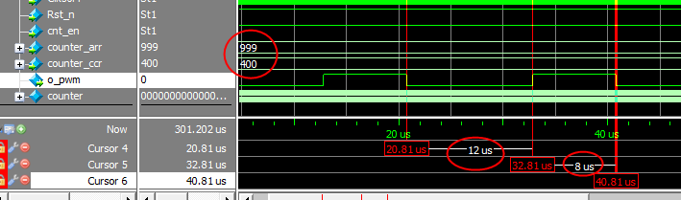

下图为设置输出PWM波频率为50KHz（counter_arr为999）、占空比为70%（counter_ccr为700）时的仿真波形，由图可知，低电平周期为6us，高电平周期为14us，整个信号周期为20us，即频率为50KHz。占空比为14/20 = 0.7。

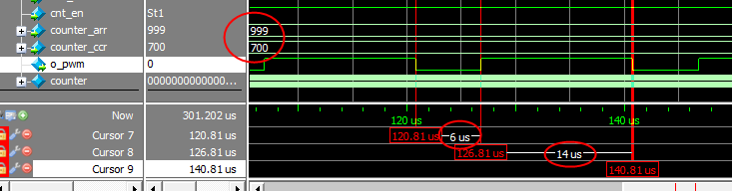

下图为设置输出PWM波频率为100KHz（counter_arr为499）、占空比为50%（counter_ccr为250）时的仿真波形，由图可知，低电平周期为5us，高电平周期为5us，整个信号周期为10us，即频率为100KHz。占空比为5/10 = 0.5。

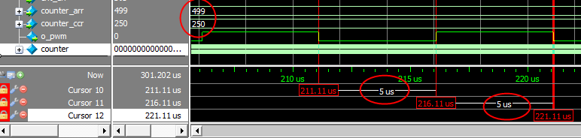

下图为设置输出PWM波频率为100KHz（counter_arr为499）、占空比为20%（counter_ccr为100）时的仿真波形，由图可知，低电平周期为8us，高电平周期为2us，整个信号周期为10us，即频率为100KHz。占空比为2/10 = 0.2。

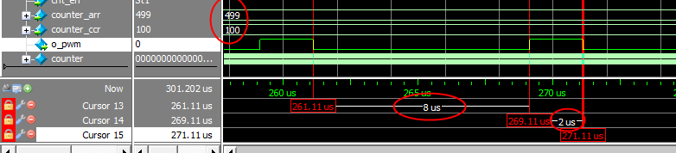

由此可知，该PWM生成电路能够正确的产生PWM输出信号。

## PWM驱动蜂鸣器板级验证

通过仿真验证，我们确认了该PWM发生电路理论设计正确，接下来，我们将使用该PWM发生模块来驱动芯航线FPGA开发板上的无源蜂鸣器，让无源蜂鸣器能够循环依次发出“[哆来咪发梭拉西](http://www.baidu.com/link?url=fOSB7dY1oNvepIoDkSy7jK6oBaTNg3WGHKMTtqbQT2ATrLzFCcsagyLNGWo6RsaSM43UvzxjaIjcDcepI-sqFK)”的音调。（本想让蜂鸣器能够演奏一曲的，可是无奈本人音乐天赋为负数，学不会谱曲，因此只能把最基本的“[哆来咪发梭拉西](http://www.baidu.com/link?url=fOSB7dY1oNvepIoDkSy7jK6oBaTNg3WGHKMTtqbQT2ATrLzFCcsagyLNGWo6RsaSM43UvzxjaIjcDcepI-sqFK)”放出来了，希望有音乐天赋的朋友能在此基础上谱写演奏出美丽的乐章）。

以下为查资料得知的每个乐调对应的频率。

|  |  |  |  |  |  |
| --- | --- | --- | --- | --- | --- |
| 音名 | 频率/Hz | 音名 | 频率/Hz | 音名 | 频率/Hz |
| 低音1 | 261.6 | 中音1 | 523.3 | 高音1 | 1045.5 |
| 低音2 | 293.7 | 中音2 | 587.3 | 高音2 | 1174.7 |
| 低音3 | 329.6 | 中音3 | 659.3 | 高音3 | 1318.5 |
| 低音4 | 349.2 | 中音4 | 698.5 | 高音4 | 1396.9 |
| 低音5 | 392 | 中音5 | 784 | 高音5 | 1568 |
| 低音6 | 440 | 中音6 | 880 | 高音6 | 1760 |
| 低音7 | 493.9 | 中音7 | 987.8 | 高音7 | 1975.5 |

根据每个音调的频率值，可以计算得出PWM发送模块的预重装值，以下为计算得出的音调频率与对应PWM发送模块输出相应频率的预重装值。

|  |  |  |  |  |  |
| --- | --- | --- | --- | --- | --- |
| 频率/Hz | 预重装值 | 频率/Hz | 预重装值 | 频率/Hz | 预重装值 |
| 261.6 | 191130 | 523.3 | 95546 | 1045.5 | 47823 |
| 293.7 | 170241 | 587.3 | 85134 | 1174.7 | 42563 |
| 329.6 | 151698 | 659.3 | 75837 | 1318.5 | 37921 |
| 349.2 | 143183 | 698.5 | 71581 | 1396.9 | 35793 |
| 392 | 127550 | 784 | 63775 | 1568 | 31887 |
| 440 | 113635 | 880 | 56817 | 1760 | 28408 |
| 493.9 | 101234 | 987.8 | 50617 | 1975.5 | 25309 |

本例中，保持PWM波的占空比始终为50%即可，而通过前面仿真验证可知，占空比为50%时，输出比较值刚好为预重装值的一半，因此，我们只需要将预重装值除以2（右移一位）的结果直接赋值给输出比较值即可，这样可以避免再重复计算输出比较值。

另外，为了保证音调的切换能够让我们容易分辨，因此设计一个500ms的定时器，每500ms切换一次音调。该部分电路非常简单，因此本板级验证部分将不再讲解代码的详细设计思路，只给出具体代码。

音调播放电路的代码如下所示：

|  |
| --- |
| **module** pwm_generator_test**(**  Clk50M**,**  Rst_n**,**  beep  **);**  **input** Clk50M**;**  **input** Rst_n**;**  **output** beep**;**    **reg** **[**31**:**0**]**counter_arr**;** //预重装值寄存器  **wire** **[**31**:**0**]**counter_ccr**;** //输出比较值    **reg** **[**24**:**0**]**delay_cnt**;** //500ms延时计数器  **reg** **[**4**:**0**]**Pitch_num**;** //音调编号    **localparam**  L1 **=** 191130**,** //低音1  L2 **=** 170241**,** //低音2  L3 **=** 151698**,** //低音3  L4 **=** 143183**,** //低音4  L5 **=** 127550**,** //低音5  L6 **=** 113635**,** //低音6  L7 **=** 101234**,** //低音7  M1 **=** 95546**,** //中音1  M2 **=** 85134**,** //中音2  M3 **=** 75837**,** //中音3  M4 **=** 71581**,** //中音4  M5 **=** 63775**,** //中音5  M6 **=** 56817**,** //中音6  M7 **=** 50617**,** //中音7  H1 **=** 47823**,** //高音1  H2 **=** 42563**,** //高音2  H3 **=** 37921**,** //高音3  H4 **=** 35793**,** //高音4  H5 **=** 31887**,** //高音5  H6 **=** 28408**,** //高音6  H7 **=** 25309**;** //高音7    //输出比较值为预重装值一半  **assign** counter_ccr **=** counter_arr **>>** 1**;**  pwm_generator pwm_generator**(**  **.**Clk50M**(**Clk50M**),**  **.**Rst_n**(**Rst_n**),**  **.**cnt_en**(**1'b1**),**  **.**counter_arr**(**counter_arr**),**  **.**counter_ccr**(**counter_ccr**),**  **.**o_pwm**(**beep**)**  **);**    //500ms延时计数器计数  **always@(posedge** Clk50M **or** **negedge** Rst_n**)**  **if(!**Rst_n**)**  delay_cnt **<=** 25'd0**;**  **else** **if(**delay_cnt **==** 0**)**  delay_cnt **<=** 25'd24999999**;**  **else**  delay_cnt **<=** delay_cnt **-** 1'b1**;**    //每500ms切换一次音调  **always@(posedge** Clk50M **or** **negedge** Rst_n**)**  **if(!**Rst_n**)**  Pitch_num **<=** 5'd0**;**  **else** **if(**delay_cnt **==** 0**)begin**  **if(**Pitch_num **==** 5'd20**)**  Pitch_num **<=** 5'd0**;**  **else**  Pitch_num **<=** Pitch_num **+** 5'd1**;**  **end**  **else**  Pitch_num **<=** Pitch_num**;**    //根据音调编号给预重装值给相应的值  **always@(*)**  **case(**Pitch_num**)**  0 **:**counter_arr **=** L1**;**  1 **:**counter_arr **=** L2**;**  2 **:**counter_arr **=** L3**;**  3 **:**counter_arr **=** L4**;**  4 **:**counter_arr **=** L5**;**  5 **:**counter_arr **=** L6**;**  6 **:**counter_arr **=** L7**;**  7 **:**counter_arr **=** M1**;**  8 **:**counter_arr **=** M2**;**  9 **:**counter_arr **=** M3**;**  10**:**counter_arr **=** M4**;**  11**:**counter_arr **=** M5**;**  12**:**counter_arr **=** M6**;**  13**:**counter_arr **=** M7**;**  14**:**counter_arr **=** H1**;**  15**:**counter_arr **=** H2**;**  16**:**counter_arr **=** H3**;**  17**:**counter_arr **=** H4**;**  18**:**counter_arr **=** H5**;**  19**:**counter_arr **=** H6**;**  20**:**counter_arr **=** H7**;**  **default:**counter_arr **=** L1**;**  **endcase**    **endmodule** |

蜂鸣器音调播放电路的引脚分配如下表所示：

|  |  |
| --- | --- |
| 无源蜂鸣器 | 对应FPGA管脚 |
| beep | PIN_N8 |
| Clk50M | PIN_E1 |
| Rst_n | PIN_M1 |

引脚分配完成后对工程全编译，然后下载到芯航线FPGA开发板上，下载完成后蜂鸣器即开始循环从低音1播放到高音7。